ФЕДЕРАЛЬНОЕ АГЕНТСТВО ЖЕЛЕЗНОДОРОЖНОГО ТРАНСПОРТА
Федеральное государственное бюджетное образовательное учреждение высшего профессионального образования
«Петербургский государственный университет путей сообщения
Императора Александра I»
(ФГБОУ ВПО ПГУПС)

Кафедра «Строительные материалы и технологии»

РАБОЧАЯ ПРОГРАММА
дисциплины
«ОСНОВЫ МЕТРОЛОГИИ, СТАНДАРТИЗАЦИИ, СЕРТИФИКАЦИИ
И КОНТРОЛЯ КАЧЕСТВА» (Б1.Б.17)
для направления
08.03.01 «Строительство»

по профилю
«Промышленное и гражданское строительство»

Форма обучения – очная, очно-заочная, заочная

Санкт-Петербург
2015
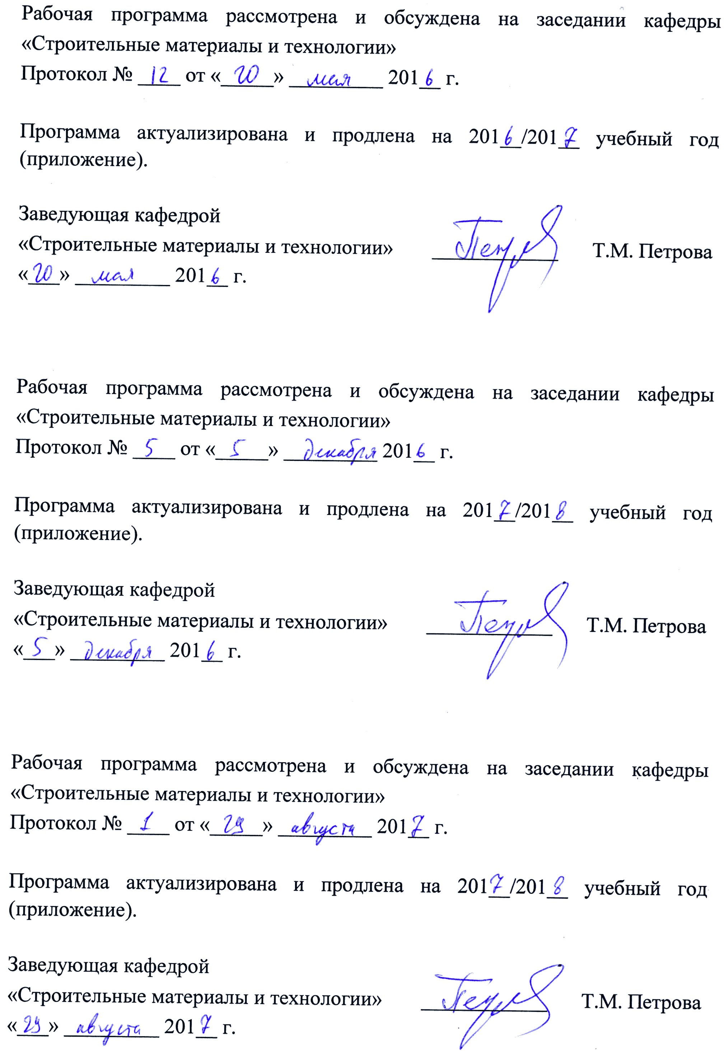
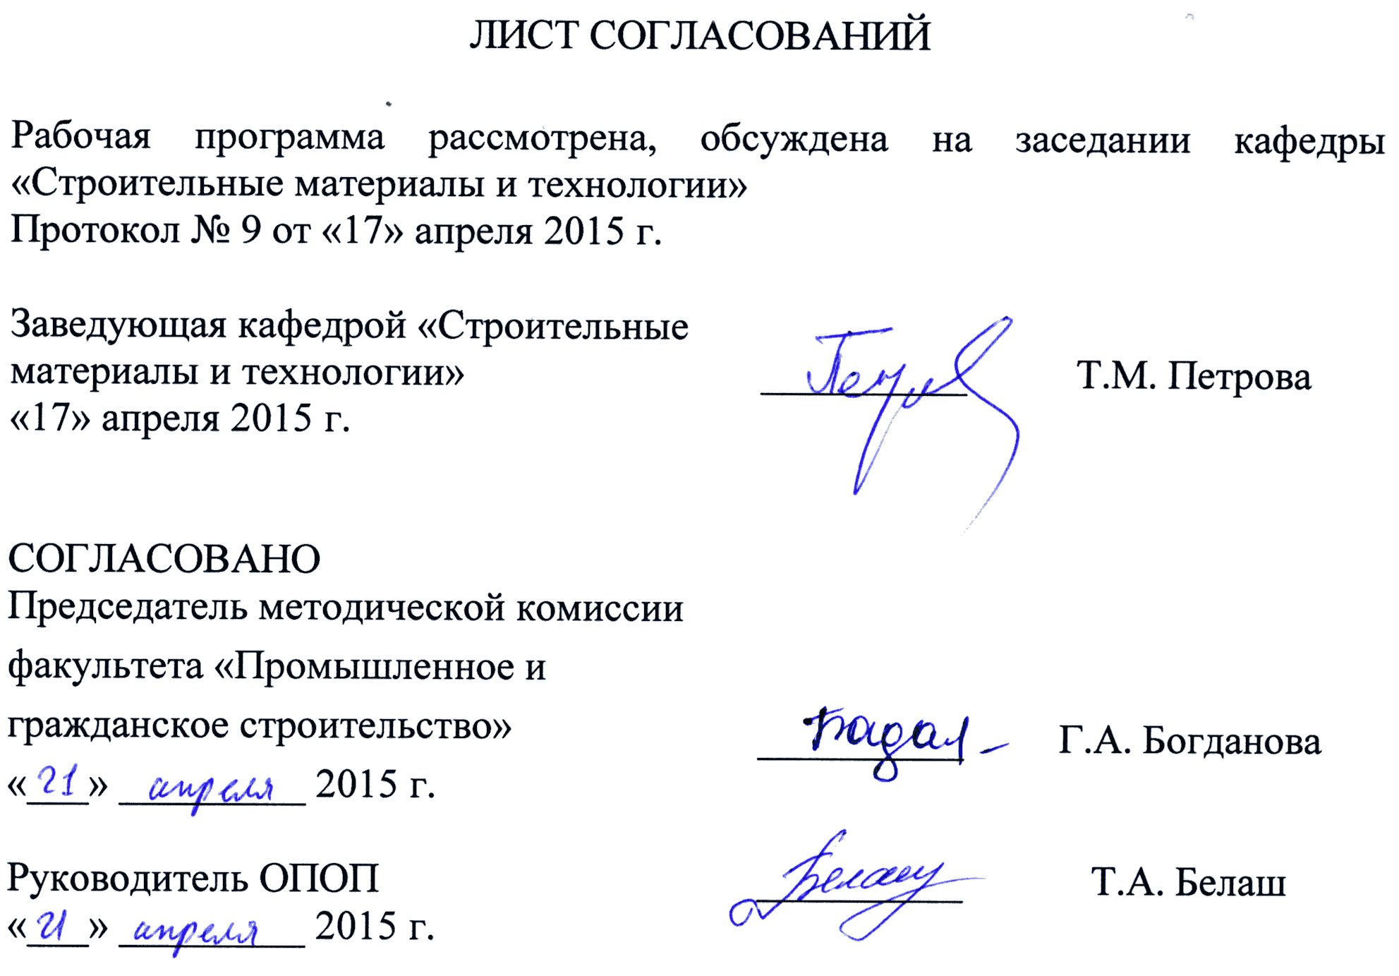
1. Цели и задачи дисциплины

Рабочая программа составлена в соответствии с ФГОС ВО, утвержденным «12» марта 2015 г., приказ № 201 по направлению 08.03.01 «Строительство», по дисциплине «Основы метрологии, стандартизации, сертификации и контроля качества».
Цель изучения дисциплины состоит в получении обучающимися основных научно-практических знаний в области метрологии, технического регулирования, стандартизации, подтверждения соответствия и контролем качества, необходимых для решения задач обеспечения единства измерений и контроля качества продукции (услуг), метрологическому и нормативному обеспечению разработки, производства, испытаний, эксплуатации и утилизации продукции, планирования и выполнения работ по стандартизации и сертификации продукции и процессов.

2. Перечень планируемых результатов обучения по дисциплине, соотнесенных с планируемыми результатами освоения основной профессиональной образовательной программы

Планируемыми результатами обучения по дисциплине являются: приобретение знаний, умений, навыков.
В результате освоения дисциплины обучающийся должен:
ЗНАТЬ:
- правовые основы метрологии, стандартизации и сертификации в области строительства.
УМЕТЬ:
- применять методы и принципы стандартизации при разработке стандартов и других нормативных документов;
- проводить подтверждение соответствия продукции, процессов и услуг, предъявляемым требованиям.
ВЛАДЕТЬ:
- методами и средствами технических измерений, приемами использования стандартов и других нормативных документов при оценке, контроле качества и сертификации продукции.
Приобретенные знания, умения и навыки, характеризующие формирование компетенций, осваиваемые в данной дисциплине, позволяют решать профессиональные задачи, приведенные в соответствующем перечне по видам профессиональной деятельности в п. 2.4 общей характеристики основной профессиональной образовательной программы (ОПОП).
Изучение дисциплины направлено на формирование следующих общепрофессиональных компетенций (ОПК):
- умением использовать нормативные правовые документы в профессиональной деятельности (ОПК-8).
Изучение дисциплины направлено на формирование следующих профессиональных компетенций (ПК), соответствующих видам профессиональной деятельности, на которые ориентирована программа бакалавриата:
производственно-технологическая и производственно-управленческая деятельность:
- способностью вести подготовку документации по менеджменту качества и типовым методам контроля качества технологических процессов на производственных участках, организацию рабочих мест, способность осуществлять техническое оснащение, размещение и обслуживание технологического оборудования, осуществлять контроль соблюдения технологической дисциплины, требований охраны труда и экологической безопасности (ПК-9);
экспериментально-исследовательская деятельность:
- знанием научно-технической информации, отечественного и зарубежного опыта по профилю деятельности (ПК-13);
монтажно-наладочная и сервисно-эксплуатационная деятельность:
- способностью организовать профилактические осмотры, ремонт, приемку и освоение вводимого оборудования, составлять заявки на оборудование и запасные части, готовить техническую документацию и инструкции по эксплуатации и ремонту оборудования, инженерных систем (ПК-19).
Область профессиональной деятельности обучающихся, освоивших данную дисциплину, приведена в п. 2.1 общей характеристики ОПОП.
Объекты профессиональной деятельности обучающихся, освоивших данную дисциплину, приведены в п. 2.2 общей характеристики ОПОП.

3. Место дисциплины в структуре основной профессиональной образовательной программы

Дисциплина «Основы метрологии, стандартизации, сертификации и контроля качества» (Б1.Б.17) относится к базовой части и является обязательной дисциплиной для обучающегося.

4. Объем дисциплины и виды учебной работы

Для очной формы обучения:
Вид учебной работы | Всего часов | Семестр
Вид учебной работы | Всего часов | 8
Контактная работа (по видам учебных занятий)  В том числе:  - лекции (Л)  - практические занятия (ПЗ)  - лабораторные работы (ЛР) | 26  8  18  – | 26  8  18  –
Самостоятельная работа (СРС) (всего) | 82 | 82
Контроль | – | –
Форма контроля знаний | З | З
Общая трудоемкость: час / з.е. | 108 / 3 | 108 / 3

Для очной-заочной формы обучения:
Вид учебной работы | Всего часов | Семестр
Вид учебной работы | Всего часов | А (10)
Контактная работа (по видам учебных занятий)  В том числе:  - лекции (Л)  - практические занятия (ПЗ)  - лабораторные работы (ЛР) | 16  8  8  – | 16  8  8  –
Самостоятельная работа (СРС) (всего) | 92 | 92
Контроль | – | –
Форма контроля знаний | З | З
Общая трудоемкость: час / з.е. | 108 / 3 | 108 / 3

Для заочной формы обучения:
Вид учебной работы | Всего часов | Курс
Вид учебной работы | Всего часов | 2
Контактная работа (по видам учебных занятий)  В том числе:  - лекции (Л)  - практические занятия (ПЗ)  - лабораторные работы (ЛР) | 8  4  4  – | 8  4  4  –
Самостоятельная работа (СРС) (всего) | 96 | 96
Контроль | 4 | 4
Форма контроля знаний | З | З
Общая трудоемкость: час / з.е. | 108 / 3 | 108 / 3

Примечания: «Форма контроля знаний» –зачет (З).

5. Содержание и структура дисциплины

5.1 Содержание дисциплины

№ п/п | Наименование раздела дисциплины | Содержание раздела
1 | Метрология | Предмет метрологии. Физические свойства и величины. Измерительные шкалы. Системы физических величин и единиц. Международная система единиц (система СИ). Классификация погрешностей. Виды измерений. Классификация средств измерений. Метрологические характеристики средств измерений и их нормирование. Поверка и калибровка средств измерений. Государственная система обеспечения единства измерений.
2 | Техническое регулирование | Правовые основы технического регулирования. Принципы технического регулирования. Инструменты технического регулирования. Технические регламенты. Цели принятия. Структура. Применение. Техническое регулирование в Евразийском экономическом союзе.
3 | Стандартизация | Основы стандартизации. Цели и принципы стандартизации. Методы стандартизации. Системы стандартизации. Документы в области стандартизации. Виды стандартов. Международная стандартизация.
4 | Подтверждение соответствия, контроль качества | Цели и принципы подтверждения соответствия. Формы подтверждения соответствия. Система сертификации. Основные участники и их функции. Порядок проведения сертификации продукции. Схемы сертификации продукции в РФ.  Основы контроля качества продукции. Статистические методы контроля качества.

5.2 Разделы дисциплины и виды занятий

Для очной формы обучения:

№ п/п | Наименование раздела дисциплины | Л | ПЗ | ЛР | СРС
1 | Метрология | 2 | 6 | – | 22
2 | Техническое регулирование | 2 | 4 | – | 20
3 | Стандартизация | 2 | 4 | – | 20
4 | Подтверждение соответствия, контроль качества | 2 | 4 | – | 20
Итого |  | 8 | 18 | – | 82

Для очно-заочной формы обучения:

№ п/п | Наименование раздела дисциплины | Л | ПЗ | ЛР | СРС
1 | Метрология | 2 | 2 | – | 32
2 | Техническое регулирование | 2 | 2 | – | 20
3 | Стандартизация | 2 | 2 | – | 20
4 | Подтверждение соответствия, контроль качества | 2 | 2 | – | 20
Итого |  | 8 | 8 | – | 92

Для заочной формы обучения:

№ п/п | Наименование раздела дисциплины | Л | ПЗ | ЛР | СРС
1 | Метрология. Техническое регулирование | 2 | 2 | – | 48
2 | Стандартизация. Подтверждение соответствия, контроль качества | 2 | 2 | – | 48
Итого |  | 4 | 4 | – | 96

6. Перечень учебно-методического обеспечения для самостоятельной работы обучающихся по дисциплине

№  п/п | Наименование раздела | Перечень учебно-методического обеспечения
1 | Метрология | 1. Метрология и техническое регулирование. [Электронный ресурс] : учеб. пособие - Электрон. дан. - М. : УМЦ ЖДТ, 2006. - 256 с. - Режим доступа: http://e.lanbook.com/book/4172 - Загл. с экрана.  2. Метрология, стандартизация и сертификация. Практикум. [Электронный ресурс] : учеб. пособие / В.Н. Кайнова [и др.]. - Электрон. дан. - СПб. : Лань, 2015. - 368 с. - Режим доступа: http://e.lanbook.com/book/61361 - Загл. с экрана.  3. Т.М. Петрова Основы метрологии [Текст] : учебное пособие / Т. М. Петрова, О. С. Попова, Э. Ю. Чистяков ; ПГУПС. - Санкт-Петербург : ПГУПС, 2013. - 127 с.  4. Федеральный закон «Об обеспечении единства измерений» № 102-ФЗ от 26.06.2008 г.  5. ГОСТ Р 8.736-2011 «Государственная система обеспечения единства измерений. Измерения прямые многократные. Методы обработки результатов измерений. Основные положения».  6. ГОСТ 8.417-2002 «Государственная система обеспечения единства измерений (ГСИ). Единицы величин».
2 | Техническое регулирование | 1. Метрология и техническое регулирование. [Электронный ресурс] : учеб. пособие - Электрон. дан. - М. : УМЦ ЖДТ, 2006. - 256 с. - Режим доступа: http://e.lanbook.com/book/4172 - Загл. с экрана.  2. И.М. Лифиц Стандартизация, метрология, сертификация [Текст] : учеб. для вузов / И. М. Лифиц. - Изд. 5-е, перераб. и доп. - М. : Юрайт, 2005. - 350 с.  3. Федеральный закон «О техническом регулировании» №184-ФЗ от 27 декабря 2002 г.  5. Технические регламенты в зависимости от варианта.
3 | Стандартизация | 1. Метрология, стандартизация и сертификация. Практикум. [Электронный ресурс] : учеб. пособие / В.Н. Кайнова [и др.]. - Электрон. дан. - СПб. : Лань, 2015. - 368 с. - Режим доступа: http://e.lanbook.com/book/61361 - Загл. с экрана.  2. И.М. Лифиц Стандартизация, метрология, сертификация [Текст] : учеб. для вузов / И. М. Лифиц. - Изд. 5-е, перераб. и доп. - М. : Юрайт, 2005. - 350 с.  4. ГОСТ 8032-84 «Предпочтительные числа и ряды предпочтительных чисел».
4 | Подтверждение соответствия, контроль качества | 1. И.М. Лифиц Стандартизация, метрология, сертификация [Текст] : учеб. для вузов / И. М. Лифиц. - Изд. 5-е, перераб. и доп. - М. : Юрайт, 2005. - 350 с.  2. Азаров, В. Н. Всеобщее управление качеством [Электронный ресурс] / В. Н. Азаров, В.П. Майборода. – Электрон. Дан. – Москва : УМЦ ЖДТ, 2013. – 572с. – Режим доступа: http://e.lanbook.com*book/35742. – Загл. с экрана.  3. Федеральный закон «О техническом регулировании» №184-ФЗ от 27 декабря 2002 г.  4. Постановление Госстандарта России Об утверждении «Порядка проведения сертификации продукции в Российской Федерации» №15 от 21 сентября 1994 г.  5. ГОСТ Р ИСО 7870-2-2015 «Статистические методы. Контрольные карты. Часть 2. Контрольные карты Шухарта».  6. ГОСТ Р ИСО 22514-1-2015 «Статистические методы. Управление процессами. Часть 1. Общие принципы».

7. Фонд оценочных средств для проведения текущего контроля успеваемости и промежуточной аттестации обучающихся по дисциплине

Фонд оценочных средств по дисциплине является неотъемлемой частью рабочей программы и представлен отдельным документом, рассмотренным на заседании кафедры и утвержденным заведующим кафедрой.

8. Перечень основной и дополнительной учебной литературы, нормативно-правовой документации и других изданий, необходимых для освоения дисциплины

8.1 Перечень основной учебной литературы, необходимой для освоения дисциплины
1. Метрология и техническое регулирование. [Электронный ресурс] : учеб. пособие - Электрон. дан. - М. : УМЦ ЖДТ, 2006. - 256 с. - Режим доступа: http://e.lanbook.com/book/4172 - Загл. с экрана.
2. Метрология, стандартизация и сертификация. Практикум. [Электронный ресурс] : учеб. пособие / В.Н. Кайнова [и др.]. - Электрон. дан. - СПб. : Лань, 2015. - 368 с. - Режим доступа: http://e.lanbook.com/book/61361 - Загл. с экрана.

8.2 Перечень дополнительной учебной литературы, необходимой для освоения дисциплины
1. Т.М. Петрова Основы метрологии [Текст] : учебное пособие / Т. М. Петрова, О. С. Попова, Э. Ю. Чистяков ; ПГУПС. - Санкт-Петербург : ПГУПС, 2013. - 127 с.
2. И.М. Лифиц Стандартизация, метрология, сертификация [Текст] : учеб. для вузов / И. М. Лифиц. - Изд. 5-е, перераб. и доп. - М. : Юрайт, 2005. - 350 с.
3. Азаров, В. Н. Всеобщее управление качеством [Электронный ресурс] / В. Н. Азаров, В.П. Майборода. – Электрон. Дан. – Москва : УМЦ ЖДТ, 2013. – 572с. – Режим доступа: http://e.lanbook.com*book/35742. – Загл. с экрана.

8.3 Перечень нормативно-правовой документации, необходимой для освоения дисциплины
- Федеральный закон «Об обеспечении единства измерений» № 102-ФЗ от 26.06.2008 г.
- Федеральный закон «О техническом регулировании» №184-ФЗ от 27 декабря 2002 г.
- Постановление Госстандарта России Об утверждении «Порядка проведения сертификации продукции в Российской Федерации» №15 от 21 сентября 1994 г.
- ГОСТ Р ИСО 7870-2-2015 «Статистические методы. Контрольные карты. Часть 2. Контрольные карты Шухарта».
- ГОСТ Р ИСО 22514-1-2015 «Статистические методы. Управление процессами. Часть 1. Общие принципы».
- ГОСТ Р 8.736-2011 «Государственная система обеспечения единства измерений. Измерения прямые многократные. Методы обработки результатов измерений. Основные положения».
- ГОСТ 8.417-2002 «Государственная система обеспечения единства измерений (ГСИ). Единицы величин».
- ГОСТ 8032-84 «Предпочтительные числа и ряды предпочтительных чисел».
- Технические регламенты в зависимости от варианта.

8.4 Другие издания, необходимые для освоения дисциплины
При освоении данной дисциплины другие издания не используются.

9. Перечень ресурсов информационно-телекоммуникационной сети «Интернет», необходимых для освоения дисциплины

1. Личный кабинет обучающегося и электронная информационно-образовательная среда. [Электронный ресурс]. – Режим доступа: http://sdo.pgups.ru/ (для доступа к полнотекстовым документам требуется авторизация).
2. Профессиональные справочные системы Техэксперт–электронный фонд правовой и нормативно-технической документации [Электронный ресурс]. Режим доступа: http://www.cntd.ru/, свободный— Загл. с экрана;
3. Консультант плюс. Правовой сервер [Электронный ресурс]. Режим доступа: http://www.consultant.ru/, свободный. — Загл. с экрана.
5. Электронно-библиотечная система ЛАНЬ [Электронный ресурс]. Режим доступа: https://e.lanbook.com — Загл. с экрана.
6. Федеральное агентство по техническому регулированию и метрологии (РОССТАНДАРТ). Официальный сайт [Электронный ресурс]. Режим доступа: www.gost.ru/wps/portal, свободный. — Загл. с экрана.

10. Методические указания для обучающихся по освоению дисциплины

Порядок изучения дисциплины следующий:
1. Освоение разделов дисциплины производится в порядке, приведенном в разделе 5 «Содержание и структура дисциплины». Обучающийся должен освоить все разделы дисциплины с помощью учебно-методического обеспечения, приведенного в разделах 6, 8 и 9 рабочей программы.
2. Для формирования компетенций обучающийся должен представить выполненные типовые контрольные задания или иные материалы, необходимые для оценки знаний, умений, навыков, предусмотренные текущим контролем (см. фонд оценочных средств по дисциплине).
3. По итогам текущего контроля по дисциплине, обучающийся должен пройти промежуточную аттестацию (см. фонд оценочных средств по дисциплине).

11. Перечень информационных технологий, используемых при осуществлении образовательного процесса по дисциплине, включая перечень программного обеспечения и информационных справочных систем

При осуществлении образовательного процесса по дисциплине «Основы метрологии, стандартизации, сертификации и контроля качества» используются следующие информационные технологии:
- технические средства (персональные компьютеры, проектор);
- методы обучения с использованием информационных технологий (демонстрация мультимедийных материалов);
- электронная информационно-образовательная среда Петербургского государственного университета путей сообщения Императора Александра I [Электронный ресурс] – Режим доступа: http://sdo.pgups.ru/.
Дисциплина обеспечена необходимым комплектом лицензионного программного обеспечения, установленного на технических средствах, размещенных в специальных помещениях и помещениях для самостоятельной работы в соответствии с утвержденными расписаниями учебных занятий, консультаций, текущего контроля и промежуточной аттестации, самостоятельной работы.

12. Описание материально-технической базы, необходимой для осуществления образовательного процесса по дисциплине

Материально-техническая база обеспечивает проведение всех видов учебных занятий, предусмотренных учебным планом по направлению 08.03.01 «Строительство» и соответствует действующим санитарным и противопожарным нормам и правилам.
